Sarà quasi una assicurazione obbligatoria, pari al 3% dei contributi PAC ricevuti

Danni da maltempo: dal 2023 al via il Fondo Mutualistico Obbligatorio
Scatterà il primo gennaio 2023 il Fondo Mutualistico Obbligatorio (FMO): una sorta di 'assicurazione' obbligatoria per tutte le aziende agricole che sarà finanziato con il 3% (cifra trattenuta da Agea) dei fondi Pac che ogni azienda riceve. E dal FEAS si avrà la restante parte per un fondo preventivato per il 2023 di 270 milioni di euro.
Se ne è parlato ieri 13 gennaio 2021 durante il convegno "Meglio assicurarsi o essere sicuri di raccogliere" organizzato da Terra Viva (Cisl) e Collegio Periti Agrari della Romagna con il supporto di "Caroli Giovanni", "Romagna Impianti" e "M71". Sono stati 177 i partecipanti online.
Il presidente di Ismea Angelo Frascarelli intervenuto al convegno online
"La nuova programmazione 2023 - 2027 - ha esordito Angelo Frascarelli presidente di Ismea - pone tre livelli per garantirsi il reddito: una copertura obbligatoria (FMO) per tutte le aziende agricole italiane; le polizze assicurative agevolate tradizionali; la difesa attiva. Il FMO sarà in parte finanziato dagli agricoltori stessi tramite il 3% della propria PAC e sarà attivo dal primo gennaio 2023. Erogherà fondi alle aziende colpite da avversità gelo, brina, alluvioni e siccità con una soglia minima del danno del 20%".
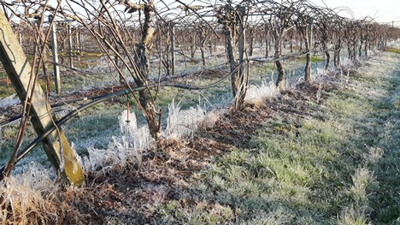
Mancano ancora alcuni dettagli, ma con l'approvazione del Piano Strategico Nazionale (31 dicembre 2021) lo strumento è stato ufficializzato. In Italia le aziende che percepiscono la PAC sono 705mila, ma quelle che si assicurano solo solo il 10%, circa 75mila. Con questo strumento in pratica tutte avranno un minimo di 'copertura dai rischi'.
"Questo fondo di mutualità - ha spiegato l'esperto Francesco Martella - prevede che il rischio sia da condiviso da tutte le aziende agricole. Va precisato che il Fondo liquida in base alla disponibilità economica".
In pratica sarà una 'torta' da spartire a seconda delle aziende interessate dai danni: più aziende colpite, più la fetta per ognuno sarà esigua.

Data di pubblicazione: ven 14 gen 2022
Author: Cristiano Riciputi
© FreshPlaza.it

